莲花河滨水绿道
总长：2.4公里
简介：莲花河滨水绿道（西城段）是北京市规划的十条滨水绿道之一，北起西客站暗涵出口，南至西城区界，途经丽水莲花和广源小区、广安门外大街、甘石桥、马连道南街和红莲南路，以“一河、两带、五景”为景观结构，在河岸及水位线上设人行栈道、活动平台和临水观景台，为居民提供了一条可看、可游、可用、可追忆的城市绿色生态休闲廊道。
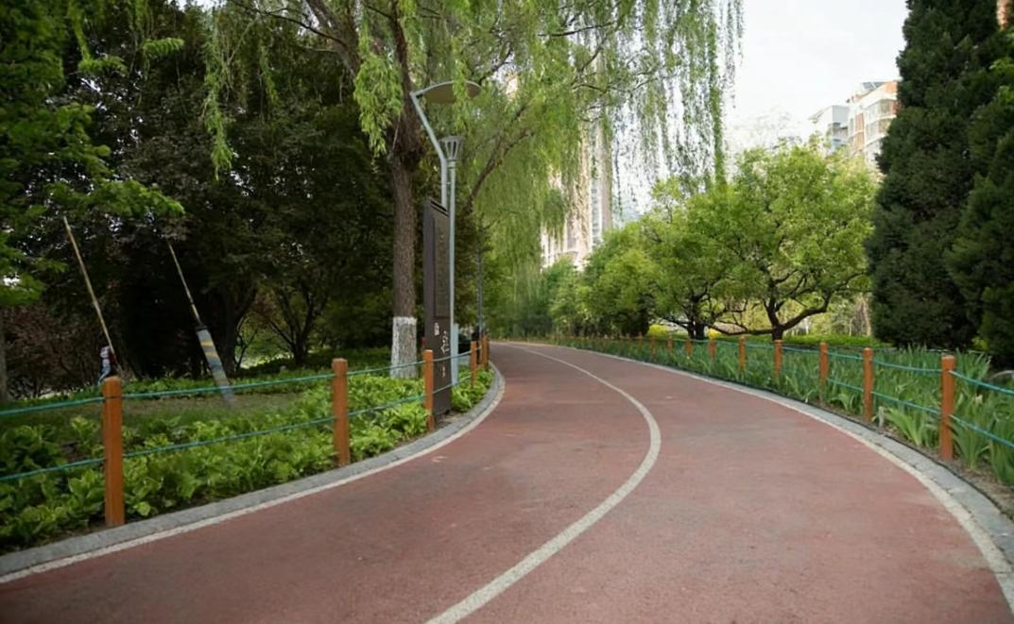

奥森公园绿道
总长：10.6公里
简介：奥森公园绿道是亚洲最大的城市绿化景观之一，以“通向自然的轴线”为理念，串联南、北两园，已建成10公里全程塑胶乐跑健走道，另外还有3公里、5公里的奔跑行进路线可供选择，是北京知名的全民健身与跑步圣地。
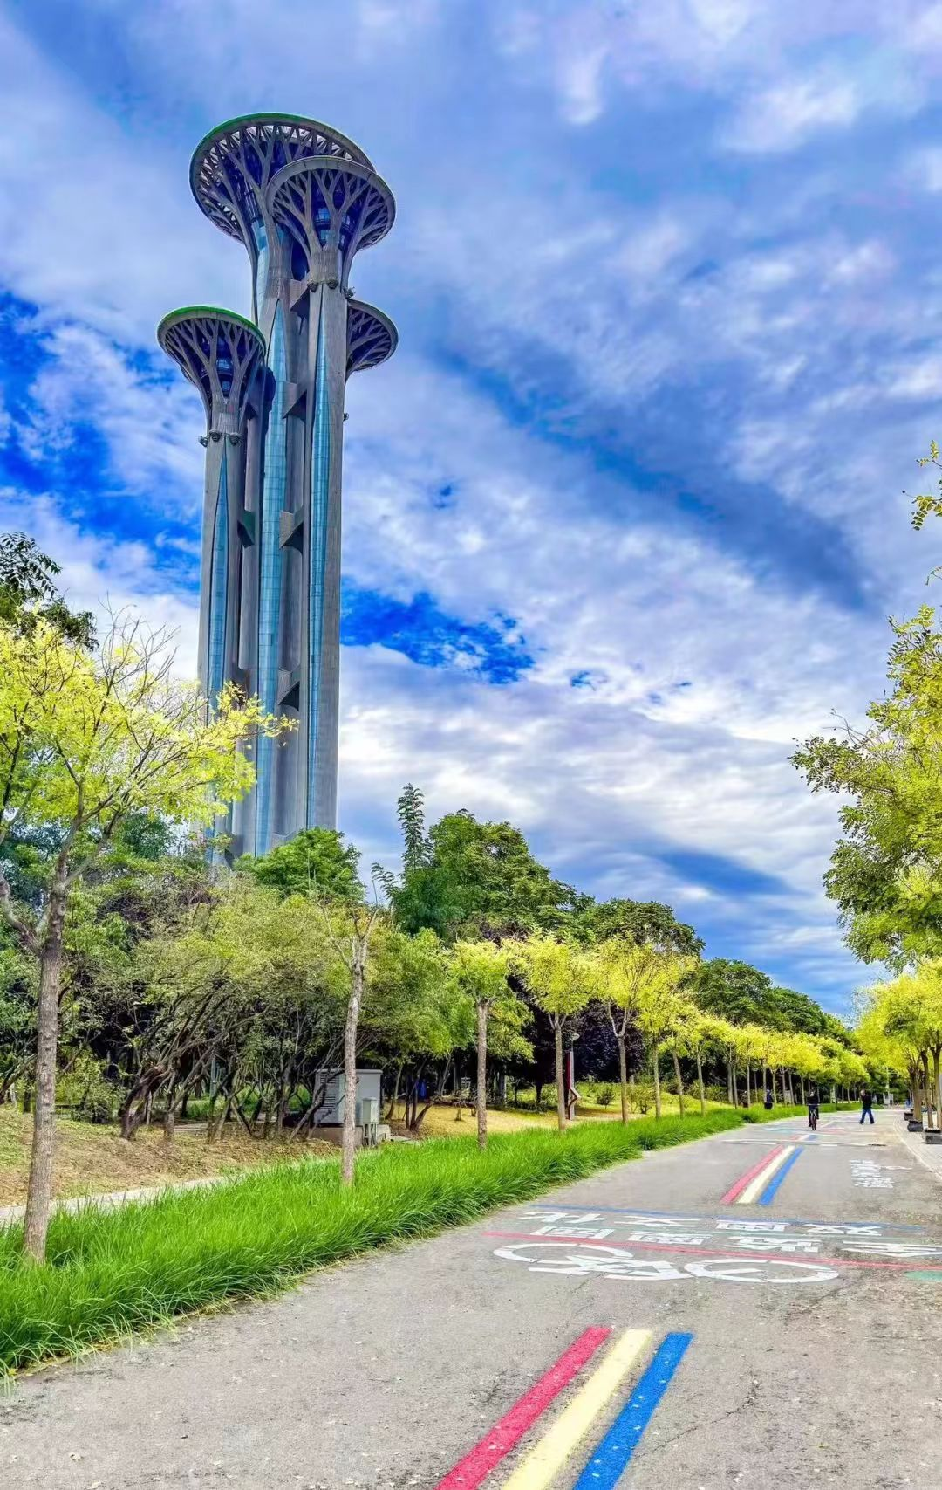

潮白河绿道
总长：40公里
简介：潮白河绿道是北京城市副中心东部生态带核心慢行线路，自北向南途经宋庄、潞城、西集三镇，以大尺度森林与湿地为基底，串联若干彩林片区，形成壮观的生态彩叶林游赏体系，绿道平均宽度5米，其中3米是骑行道，2米是步行慢道，道路铺设具有防滑功能的陶瓷颗粒，打造四季可游的生态游憩空间。
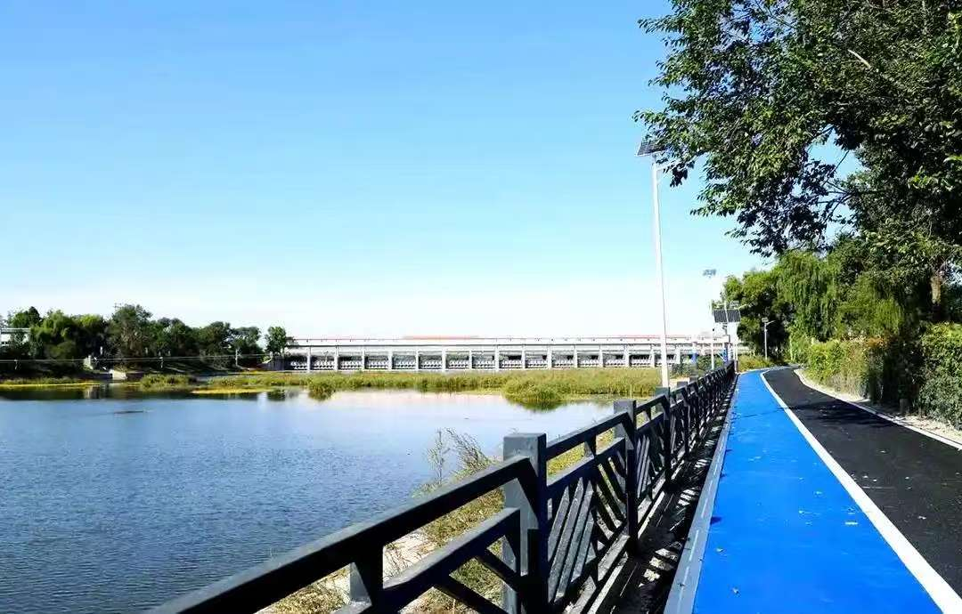

清河绿道
总长：16.9公里
简介：清河绿道地处三山五园腹地，沿清河打造蓝绿交融的滨水空间，融合御苑文化与湿地生态，将传统“两面光”硬质岸坡改造为自然缓坡入水，搭配芦苇、菖蒲等本土水生植被，塑造浅滩湿地等多样化生境，集生态观光、文化体验、健身休闲于一体。
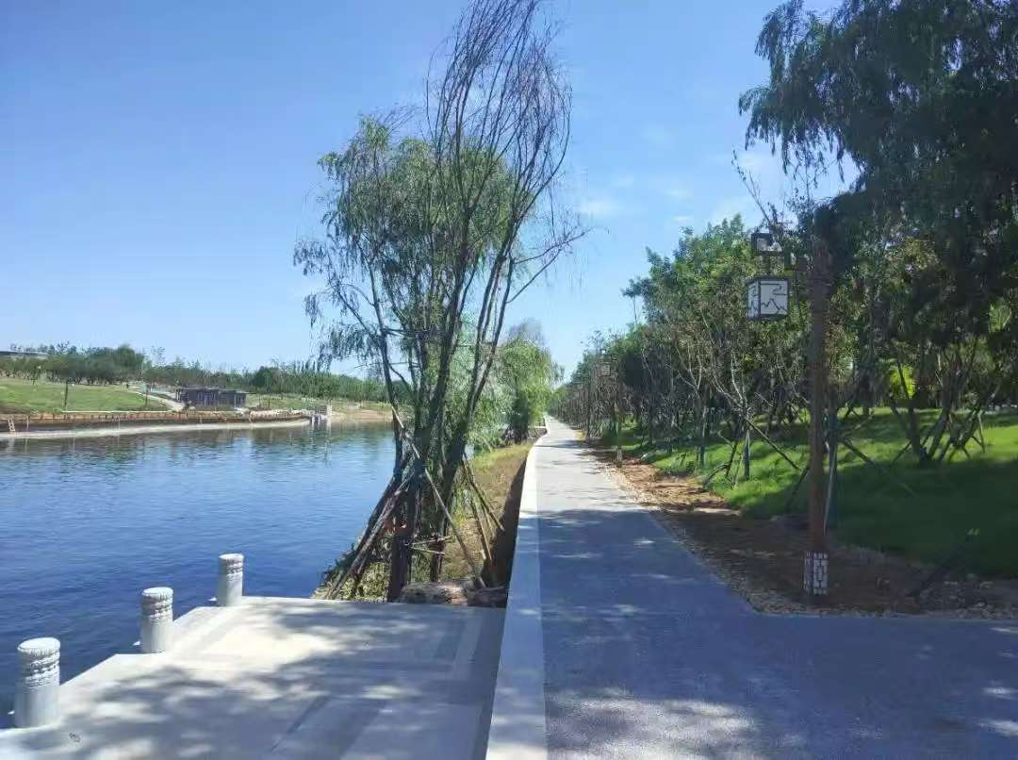

北京奥林匹克公园-生态廊道
总长：218米
简介：北京奥林匹克公园-生态廊道是中国首座跨高速公路的人工生态通道，上跨北五环路，呈南北走向，位于北京城市的中轴线上，是奥林匹克森林公园南园与北园之间人车通行的重要联络通道，也是两景区间动物通行的唯一通道。桥上种植大量的常绿乔木、落叶乔木、灌木、地被植物等，以群落的种植方式，形成复层空间，是跨在五环路上的绿色廊桥。
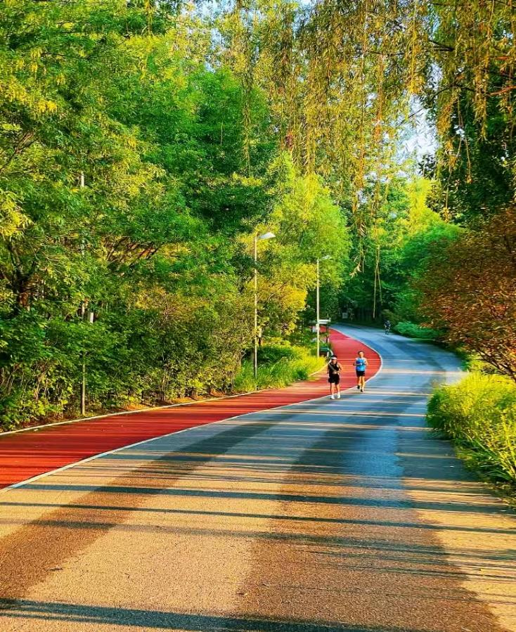

月亮河运潮减河绿道
总长：22.94公里
简介：月亮河运潮减河绿道是通州城市休闲型滨水绿道，西起通胡大街与芙蓉西路交汇处，东至运潮减河与潮白河交汇处，横向联通北运河及潮白河，串联燃灯佛舍利塔、八里桥公园、西海子公园、潮白河森林湿地、减河公园、御制通州石道碑、三教庙等10余处景点，融合森林、湿地与运河文化，是市民骑行、漫步的活力廊道。
